Contenido

**Interfaz gráfica de usuario: Tkinter** 2

**Problema1:** 2

**Problema2:** 2

**Tkinter: controles Button y Label** 3

**Problema 1** 3

**Problema 2:** 4

**Problema 3:** 4

**Problema 4:** 5

**Tkinter: control Entry** 6

**Problema 1:** 6

**Problema 2:** 7

**Problema 3:** 8

**Problema 4:** 9

**Tkinter: control Radiobutton** 10

**Problema 1:** 10

10

**Problema 2:** 11

**Problema 3:** 12

**Tkinter: control Chekbutton** 13

**Problema 1:** 13

**Problema 2:** 14

**Problema 3:** 15

**Tkinter: control Listbox** 16

**Problema 1:** 16

**Problema 2:** 17

**Problema 3: Barra de scroll en una listbox** 18

**Problema 4: Barra de scroll en una listbox** 19

**Tkinter: modulo ttk** 20

**Problema 1** 20

**Problema 2** 21

**Problema 3** 22

**Problema 4** 23

**Problema 5** 24

**ttk: Control Combobox** 25

**Problema 1** 25

**Problema 2** 26

**Tkinter: Control Menu** 27

**Problema1** 27

**Problema2** 31

**Ttk: Controles Notebook y Frame** 32

**Problema1** 33

**Ttk: Control LabelFrame** 34

**Problema1** 35

**Problema2** 36

**Tkinter: Layout Manager (Administrador de Diseño) – pack** 37

**Layout Manager: Pack** 37

**Problema1** 37

**Tkinter: Layout Manager (Administrador de Diseño) – grid** 39

**Layout Manager: Grid** 39

**Problema1** 39

**Tkinter: Layout Manager (Administrador de Diseño) – Place** 40

**Layout Manager: Place** 40

**Problema1** 40

**Tkinter: Messagebox: ventanas de mensajes** 41

**Problema1** 41

**Diálogos para confirmar o rechazar** 43

**Problema2** 43

**Tkinter: Ventanas de diálogos** 44

**Problema1** 44

# **Interfaz gráfica de usuario: Tkinter**

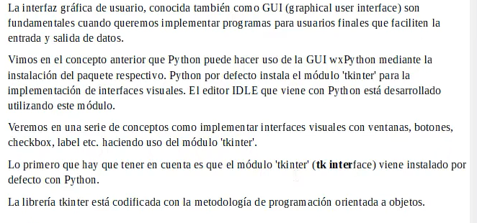

## **Problema1:**

Mostrar una ventana y que en sus titulo aparezca el mensaje “Hola Mundo”

import tkinter as tk  
  
ventana1 = tk.Tk()  
ventana1.title("Hola mundo")  
ventana1.mainloop()

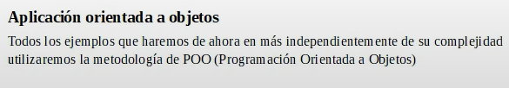

## **Problema2:**

import tkinter as tk  
  
class Aplicacion:  
 def __init__(self):  
 self.ventana1 = tk.Tk()  
 self.ventana1.title("Hola Mundo")  
 self.ventana1.mainloop()  
  
  
aplicacion1 = Aplicacion()

# **Tkinter: controles Button y Label**

En las interfaces visuales las ventanas son controles visuales contenedores de otros controles como los botones y etiquetas de texto.

Veremos los pasos que debemos dar si queremos que se muestren objetos de la clase Button y Label en nuestras ventanas.

## **Problema 1**

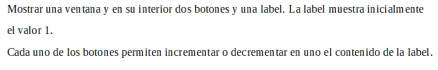

import tkinter as tk  
  
class Aplicacion:  
 def __init__(self):  
 self.valor = 1  
 self.ventana1 = tk.Tk()  
 self.ventana1.title("Controles Buton y Label")  
  
 self.label1 = tk.Label(self.ventana1,text =self.valor)  
 self.label1.grid(column=0,row=0)  
 self.label1.configure(background="red")  
  
 self.boton1 = tk.Button(self.ventana1,text="incrementar",command=self.incrementar)  
 self.boton1.grid(column=0,row=1)  
  
 self.boton2 = tk.Button(self.ventana1,text="Decrementar",command=self.decrementar)  
 self.boton2.grid(column=0,row=2)  
  
 self.ventana1.mainloop()  
 def incrementar(self):  
 self.valor = self.valor + 1  
 self.label1.config(text=self.valor)  
 def decrementar(self):  
 self.valor = self.valor - 1  
 self.label1.config(text=self.valor)  
  
aplicacion1 = Aplicacion()

## **Problema 2:**

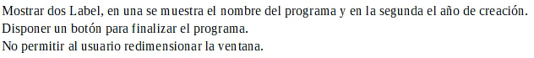

import tkinter as tk  
import sys  
  
class Aplicacion:  
 def __init__(self):  
 self.ventana1 = tk.Tk()  
 self.ventana1.title("Ejercicio")  
 self.label1 = tk.Label(self.ventana1,text = "Sistema de facturacion")  
 self.label1.grid(column=0,row=0)  
 self.label2 = tk.Label(self.ventana1,text="2020")  
 self.label2.grid(column=0,row=1)  
 self.boton1 = tk.Button(self.ventana1,text="Finalizar",command=self.finalizar)  
 self.boton1.grid(column=0,row=2)  
 self.ventana1.resizable(False,False)  
 self.ventana1.mainloop()  
 def finalizar(self):  
 sys.exit(0)  
aplicacion1 = Aplicacion()

## **Problema 3:**



import tkinter as tk  
  
class Aplicacion:  
  
 def __init__(self):  
  
 self.ventana1 = tk.Tk()  
 self.ventana1.title("Prueba")  
 self.boton1 = tk.Button(self.ventana1,text="Varon",command=self.presion_varon)  
 self.boton1.grid(column=0,row=0)  
 self.boton2 = tk.Button(self.ventana1,text="Mujer",command=self.presion_mujer)  
 self.boton2.grid(column=1,row=0)  
 self.ventana1.mainloop()  
 def presion_varon(self):  
 self.ventana1.title("Varon")  
 def presion_mujer(self):  
 self.ventana1.title("Mujer")  
aplicacion1 = Aplicacion()

## **Problema 4:**



import tkinter as tk  
  
class Aplicacion:  
 def __init__(self):  
 self.ventana1 = tk.Tk()  
 self.ventana1.title("Prueba")  
  
 self.boton1 = tk.Button(self.ventana1, text="1",command=self.presion1)  
 self.boton1.grid(column=0,row=0)  
  
 self.boton2 = tk.Button(self.ventana1, text="2", command=self.presion2)  
 self.boton2.grid(column=0, row=1)  
  
 self.boton3 = tk.Button(self.ventana1, text="3", command=self.presion3)  
 self.boton3.grid(column=0, row=2)  
  
 self.boton4 = tk.Button(self.ventana1, text="4", command=self.presion4)  
 self.boton4.grid(column=0, row=3)  
  
 self.boton5 = tk.Button(self.ventana1, text="5", command=self.presion5)  
 self.boton5.grid(column=0, row=4)  
  
 self.datos = ""  
 self.label1 = tk.Label(self.ventana1,text = self.datos)  
 self.label1.grid(column =0, row=5)  
 self.ventana1.mainloop()  
 def presion1(self):  
 self.datos=self.datos+"1"  
 self.label1.configure(text=self.datos)  
 def presion2(self):  
 self.datos=self.datos+"2"  
 self.label1.configure(text=self.datos)  
 def presion3(self):  
 self.datos=self.datos+"3"  
 self.label1.configure(text=self.datos)  
 def presion4(self):  
 self.datos=self.datos+"4"  
 self.label1.configure(text=self.datos)  
 def presion5(self):  
 self.datos=self.datos+"5"  
 self.label1.configure(text=self.datos)  
  
aplicacion1=Aplicacion()

# **Tkinter: control Entry**

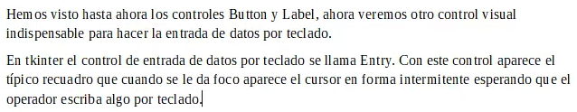

## **Problema 1:**



import tkinter as tk  
  
  
class Aplicacion:  
 def __init__(self):  
 self.ventana = tk.Tk()  
 self.ventana.title("Prueba del control entry")  
  
 self.etiqueta = tk.Label(self.ventana,text="Ingrese un numero: ")  
 self.etiqueta.grid(column =0,row = 0)  
  
 self.dato = tk.StringVar()  
 self.entry = tk.Entry(self.ventana,width=10,textvariable=self.dato)  
 self.entry.grid(column = 0,row = 1)  
  
 self.boton = tk.Button(self.ventana,text="Calcular Cuadrado",command=self.calcularcuadrado)  
 self.boton.grid(column=0,row=2)  
  
 self.etiqueta2 = tk.Label(self.ventana,text="Resultado")  
 self.etiqueta2.grid(column=0,row=3)  
 self.ventana.mainloop()  
 def calcularcuadrado(self):  
 valor = int(self.dato.get())  
 cuadrado = valor * valor  
 self.etiqueta2.config(text=cuadrado)  
aplicacion1 = Aplicacion()

## **Problema 2:**



import tkinter as tk  
  
class Aplicacion:  
 def __init__(self):  
 self.ventana = tk.Tk()  
  
 self.texto = tk.Label(self.ventana,text="Ingrese nombre de usuario: ")  
 self.texto.grid(column=0,row=0)  
  
 self.dato = tk.StringVar()  
 self.entrada = tk.Entry(self.ventana,width=20,textvariable=self.dato)  
 self.entrada.grid(column=1,row=0)  
  
 self.boton1 = tk.Button(self.ventana,text="Ingresar",command=self.ingresar)  
 self.boton1.grid(column=1,row=1)  
 self.ventana.mainloop()  
 def ingresar(self):  
 self.ventana.title(self.dato.get())  
  
aplicacion1 = Aplicacion()

## **Problema 3:**



import tkinter as tk  
  
class Aplicacion:  
 def __init__(self):  
 self.ventana = tk.Tk()  
  
 self.texto1 = tk.Label(self.ventana,text="Ingrese primer valor: ")  
 self.texto1.grid(column=0,row=0)  
  
 self.dato1 = tk.StringVar()  
 self.entrada1 = tk.Entry(self.ventana,width=20,textvariable=self.dato1)  
 self.entrada1.grid(column=1,row=0)  
  
 self.texto2 = tk.Label(self.ventana,text="Ingrese segundo valor: ")  
 self.texto2.grid(column=0,row=1)  
  
 self.boton = tk.Button(self.ventana,text="Sumar",command=self.sumar)  
 self.boton.grid(column=1,row=2)  
  
 self.texto3 = tk.Label(self.ventana,text="")  
 self.texto3.grid(column=1,row=3)  
  
  
 self.dato2 = tk.StringVar()  
 self.entrada2 = tk.Entry(self.ventana,width=20,textvariable=self.dato2)  
 self.entrada2.grid(column=1,row=1)  
  
 self.ventana.mainloop()  
 def sumar(self):  
 suma = int(self.dato1.get()) + int(self.dato2.get())  
 self.texto3.config(text=suma)  
  
aplicacion1 = Aplicacion()

## **Problema 4:**

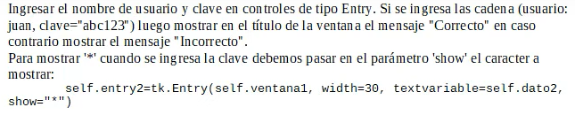

import tkinter as tk  
  
class Aplicacion:  
 def __init__(self):  
 self.ventana = tk.Tk()  
  
 self.texto1 = tk.Label(self.ventana,text="Ingrese nombre de usuario: ")  
 self.texto1.grid(column=0,row=0)  
  
 self.dato1 = tk.StringVar()  
 self.entrada1 = tk.Entry(self.ventana,width=30,textvariable=self.dato1)  
 self.entrada1.grid(column=1,row=0)  
  
 self.texto2 = tk.Label(self.ventana,text="Ingrese clave: ")  
 self.texto2.grid(column=0,row=1)  
  
 self.dato2 = tk.StringVar()  
 self.entrada2 = tk.Entry(self.ventana,width=30,textvariable=self.dato2,show="*")  
 self.entrada2.grid(column=1,row=1)  
  
 self.boton1 = tk.Button(self.ventana,text="Ingresar",command=self.ingresar)  
 self.boton1.grid(column=1,row=2)  
 self.ventana.mainloop()  
 def ingresar(self):  
 if self.dato1.get()=="juan" and self.dato2.get() == "abc123":  
 self.ventana.title("Correcto")  
 else:  
 self.ventana.title("Incorrecto")  
aplicacion1 = Aplicacion()

# **Tkinter: control Radiobutton**

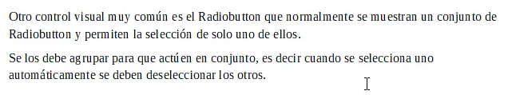

## **Problema 1:**



import tkinter as tk  
  
class Aplicacion:  
 def __init__(self):  
 self.ventana = tk.Tk()  
  
 self.seleccion = tk.IntVar()  
 self.seleccion.set(2)  
  
 self.radio1 = tk.Radiobutton(self.ventana,text="Varon",variable=self.seleccion,value=1)  
 self.radio1.grid(column=0,row=0)  
  
 self.radio2 = tk.Radiobutton(self.ventana,text="Mujer",variable=self.seleccion,value=2)  
 self.radio2.grid(column=0,row=1)  
  
 self.boton1 = tk.Button(self.ventana,text="Mostrar seleccionado",command=self.mostrarseleccionado)  
 self.boton1.grid(column=0,row=2)  
  
 self.label1 = tk.Label(self.ventana,text="Opcion seleccionada: ")  
 self.label1.grid(column =0,row = 3)  
 self.ventana.mainloop()  
 def mostrarseleccionado(self):  
 if self.seleccion.get()==1:  
 self.label1.configure(text="Opcion seleccionada: varon")  
 if self.seleccion.get()==2:  
 self.label1.configure(text="Opcion seleccionada: Mujer")  
aplicacion1 = Aplicacion()

## **Problema 2:**

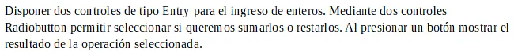

import tkinter as tk  
  
class Aplicacion:  
 def __init__(self):  
 self.ventana = tk.Tk()  
  
 self.label1 = tk.Label(self.ventana,text="Ingrese primer valor: ")  
 self.label1.grid(column=0,row=0)  
  
 self.dato1 = tk.StringVar()  
 self.entrada1 = tk.Entry(self.ventana,width=20,textvariable=self.dato1)  
 self.entrada1.grid(column=1,row=0)  
  
 self.label2 = tk.Label(self.ventana,text="Ingrese segundo valor: ")  
 self.label2.grid(column=0,row =1)  
  
 self.dato2 = tk.StringVar()  
 self.entrada2 = tk.Entry(self.ventana,width=20,textvariable=self.dato2)  
 self.entrada2.grid(column=1,row =1)  
  
 self.seleccion = tk.IntVar()  
 self.radio1 = tk.Radiobutton(self.ventana,text = "SUMAR",variable=self.seleccion,value=1)  
 self.radio1.grid(column=1,row=2)  
  
 self.radio2 = tk.Radiobutton(self.ventana,text = "RESTAR",variable=self.seleccion,value=2)  
 self.radio2.grid(column=1,row=3)  
  
 self.boton1 = tk.Button(self.ventana,text="Operar",command = self.operar)  
 self.boton1.grid(column=1,row=4)  
  
 self.label3 = tk.Label(self.ventana,text="Resultado")  
 self.label3.grid(column=1,row=5)  
 self.ventana.mainloop()  
 def operar(self):  
 if self.seleccion.get() == 1:  
 suma = int(self.dato1.get()) + int(self.dato2.get())  
 self.label3.configure(text=suma)  
 if self.seleccion.get() == 2:  
 resta = int(self.dato1.get()) - int(self.dato2.get())  
 self.label3.configure(text =resta)  
  
aplicacion1= Aplicacion()

## **Problema 3:**

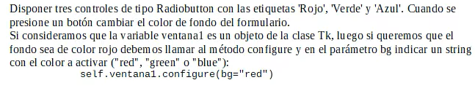

import tkinter as tk  
  
class Aplicacion:  
 def __init__(self):  
 self.ventana = tk.Tk()  
  
 self.seleccion = tk.IntVar()  
 self.seleccion.set(1)  
 self.radi1=tk.Radiobutton(self.ventana,text="Rojo",variable=self.seleccion, value=1)  
 self.radi1.grid(column=0,row=0)  
  
 self.radi2 =tk.Radiobutton(self.ventana,text="Verde",variable=self.seleccion,value=2)  
 self.radi2.grid(column=0,row=1)  
  
 self.radi3 = tk.Radiobutton(self.ventana,text="Azul",variable=self.seleccion,value=3)  
 self.radi3.grid(column=0,row=2)  
  
 self.boton1 = tk.Button(self.ventana,text="Cambiar color",command=self.activar)  
 self.boton1.grid(column=0,row=3)  
  
  
 self.ventana.mainloop()  
 def activar(self):  
 if self.seleccion.get()==1:  
 self.ventana.configure(bg="red")  
 if self.seleccion.get()==2:  
 self.ventana.configure(bg="green")  
 if self.seleccion.get() ==3:  
 self.ventana.configure(bg="blue")  
  
aplicacion1 = Aplicacion()

# **Tkinter: control Chekbutton**



## **Problema 1:**

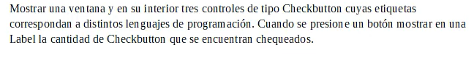

import tkinter as tk  
  
class Aplicacion:  
 def __init__(self):  
 self.ventana = tk.Tk()  
 self.seleccion1 = tk.IntVar()  
 self.check1 = tk.Checkbutton(self.ventana,text="Python",variable=self.seleccion1)  
 self.check1.grid(column=0,row=0)  
  
 self.seleccion2 = tk.IntVar()  
 self.check2 = tk.Checkbutton(self.ventana,text="C++",variable=self.seleccion2)  
 self.check2.grid(column=0,row=1)  
  
 self.seleccion3 = tk.IntVar()  
 self.check3 = tk.Checkbutton(self.ventana,text="Java",variable=self.seleccion3)  
 self.check3.grid(column=0,row=2)  
  
 self.boton1 = tk.Button(self.ventana,text="Verificar",command=self.verificar)  
 self.boton1.grid(column=0,row=3)  
  
 self.texto1 = tk.Label(self.ventana,text="Cantidad")  
 self.texto1.grid(column=0,row=4)  
  
 self.ventana.mainloop()  
 def verificar(self):  
 cant=0  
 if self.seleccion1.get()==1:  
 cant+=1  
 if self.seleccion2.get()==1:  
 cant+=1  
 if self.seleccion3.get()==1:  
 cant+=1  
 self.texto1.config(text="Cantidad" + str(cant))  
aplicacion = Aplicacion()

## **Problema 2:**

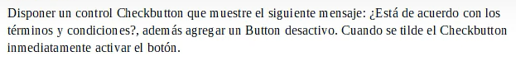

import tkinter as tk  
  
class Aplicacion:  
 def __init__(self):  
 self.ventana = tk.Tk()  
  
 self.seleccion1 = tk.IntVar()  
 self.check1 = tk.Checkbutton(self.ventana,text="Esta de acuerdo con los terminos y condiciones?",  
 variable=self.seleccion1,command=self.cambiar_estado)  
 self.check1.grid(column=0,row =0)  
  
 self.boton1 = tk.Button(self.ventana,text="Entrar",state="disabled",command=self.ingresar)  
 self.boton1.grid(column=0,row=1)  
 self.ventana.mainloop()  
 def cambiar_estado(self):  
 if self.seleccion1.get()==1:  
 self.boton1.config(state="normal")  
 if self.seleccion1.get()==0:  
 self.boton1.config(state="disabled")  
 def ingresar(self):  
 self.ventana.title("Ingresando...")  
aplicacion1 = Aplicacion()

## **Problema 3:**



import tkinter as tk  
  
class Aplicacion:  
 def __init__(self):  
 self.ventana = tk.Tk()  
  
 self.seleccion1 = tk.IntVar()  
 self.check1 = tk.Checkbutton(self.ventana,text="Esta de acuerdo con los terminos y condiciones?",  
 variable=self.seleccion1,command=self.cambiar_estado)  
 self.check1.grid(column=0,row =0)  
  
 self.boton1 = tk.Button(self.ventana,text="Entrar",state="disabled",command=self.ingresar)  
 self.boton1.grid(column=0,row=1)  
 self.ventana.mainloop()  
 def cambiar_estado(self):  
 if self.seleccion1.get()==1:  
 self.boton1.config(state="normal")  
 if self.seleccion1.get()==0:  
 self.boton1.config(state="disabled")  
 def ingresar(self):  
 self.ventana.title("Ingresando...")  
aplicacion1 = Aplicacion()

# **Tkinter: control Listbox**

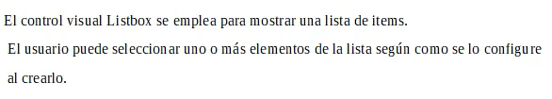

## **Problema 1:**

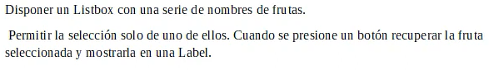

import tkinter as tk  
  
class Aplicacion:  
 def __init__(self):  
 self.ventana = tk.Tk()  
 self.listbox1 = tk.Listbox(self.ventana)  
 self.listbox1.grid(column=0,row=0)  
 self.listbox1.insert(0,"Papas")  
 self.listbox1.insert(1,"Manzanas")  
 self.listbox1.insert(2,"Melon")  
 self.listbox1.insert(3,"Naranjas")  
 self.listbox1.insert(4,"cerezas")  
  
 self.boton1 = tk.Button(self.ventana,text="Recuperar",command=self.recuperar)  
 self.boton1.grid(column=0,row=1)  
  
 self.label1 = tk.Label(self.ventana,text="Seleccionado:")  
 self.label1.grid(column=0,row=2)  
  
 self.ventana.mainloop()  
 def recuperar(self):  
 if (len(self.listbox1.curselection()))!=0:  
 self.label1.configure(text=self.listbox1.get(self.listbox1.curselection()[0]))  
aplicacion1 = Aplicacion()

## **Problema 2:**

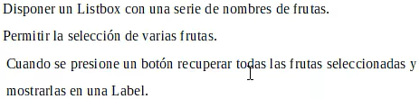

import tkinter as tk  
  
class Aplicacion:  
 def __init__(self):  
 self.ventana = tk.Tk()  
  
 self.listbox1 = tk.Listbox(self.ventana,selectmode=tk.MULTIPLE)  
 self.listbox1.grid(column=0,row=0)  
 self.listbox1.insert(0,"Uvas")  
 self.listbox1.insert(1,"Naranjas")  
 self.listbox1.insert(2,"limon")  
 self.listbox1.insert(3,"sandia")  
 self.listbox1.insert(4,"melon")  
 self.listbox1.insert(5,"Durazno")  
  
 self.boton1 = tk.Button(self.ventana,text="Recuperar",command=self.recuperar)  
 self.boton1.grid(column=0,row=1)  
  
 self.label1 = tk.Label(self.ventana,text="Seleccionado: ")  
 self.label1.grid(column=0,row=2)  
 self.ventana.mainloop()  
 def recuperar(self):  
 if len(self.listbox1.curselection())!=0:  
 todos = ""  
 for posicion in self.listbox1.curselection():  
 todos+=self.listbox1.get(posicion) + "\n"  
 self.label1.configure(text=todos)  
aplicacion1 = Aplicacion()

## **Problema 3: Barra de scroll en una listbox**

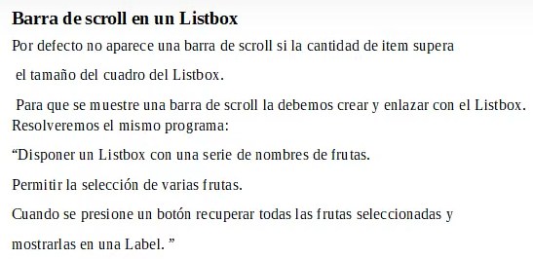

import tkinter  
import tkinter as tk  
  
class Aplicacion:  
 def __init__(self):  
 self.ventana = tk.Tk()  
 self.scrollbar1 = tkinter.Scrollbar(self.ventana,orient=tk.VERTICAL)  
 self.listbox1 = tk.Listbox(self.ventana,selectmode=tk.MULTIPLE,yscrollcommand=self.scrollbar1.set)  
 self.listbox1.grid(column=0,row=0)  
 self.scrollbar1.configure(command=self.listbox1.yview)  
 self.scrollbar1.grid(column=1,row=0,sticky="NS")  
 self.listbox1.insert(0,"papa")  
 self.listbox1.insert(1, "melon")  
 self.listbox1.insert(2, "uva")  
 self.listbox1.insert(3, "limon")  
 self.listbox1.insert(4, "papaya")  
 self.listbox1.insert(5,"papa")  
 self.listbox1.insert(6, "melon")  
 self.listbox1.insert(7, "uva")  
 self.listbox1.insert(8, "limon")  
 self.listbox1.insert(9, "papaya")  
 self.listbox1.insert(10,"papa")  
 self.listbox1.insert(11, "melon")  
 self.listbox1.insert(12, "uva")  
 self.listbox1.insert(13, "limon")  
 self.listbox1.insert(14, "papaya")  
  
 self.boton1 = tk.Button(self.ventana,text="Recuperar",command=self.recuperar)  
 self.boton1.grid(column=0,row=1)  
  
 self.label1 = tk.Label(self.ventana,text="Seleccionado")  
 self.label1.grid(column=0,row=2)  
 self.ventana.mainloop()  
 def recuperar(self):  
 if len(self.listbox1.curselection())!=0:  
 todos = ""  
 for posicion in self.listbox1.curselection():  
 todos+=self.listbox1.get(posicion)+"\n"  
 self.label1.configure(text=todos)  
aplicacion1 = Aplicacion()

## **Problema 4: Barra de scroll en una listbox**



import tkinter as tk  
  
class Aplicacion:  
 def __init__(self):  
 self.ventana = tk.Tk()  
 self.texto1 = tk.Label(self.ventana,text="Ingrese nombre: ")  
 self.texto1.grid(column=0,row=0)  
  
 self.texto2 = tk.Label(self.ventana,text="Seleccione pais")  
 self.texto2.grid(column=0,row=2)  
  
 self.nombre = tk.StringVar()  
 self.entrada1=tk.Entry(self.ventana,width=40,textvariable=self.nombre)  
 self.entrada1.grid(column=0,row=1)  
  
 self.listbox = tk.Listbox(self.ventana)  
 self.listbox.grid(column=0,row=3)  
 self.listbox.insert(0,"Argentina")  
 self.listbox.insert(1,"Chile")  
 self.listbox.insert(2, "Brasil")  
 self.listbox.insert(3, "Peru")  
 self.listbox.insert(4, "Mexico")  
 self.boton1 = tk.Button(self.ventana,text="Recuperar",command=self.mostrardatos)  
 self.boton1.grid(column=0,row=4)  
 self.ventana.mainloop()  
 def mostrardatos(self):  
 if len(self.listbox.curselection())!=0:  
 self.ventana.title("Nombre: "+self.nombre.get()+" Pais: "+self.listbox.get(self.listbox.curselection()[0]))  
nose = Aplicacion()

# **Tkinter: modulo ttk**

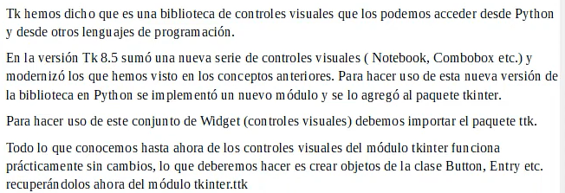

**Importar el módulo ttk**

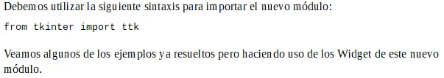

## **Problema 1**

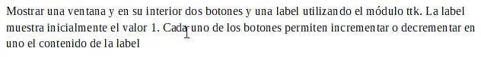

import tkinter as tk  
from tkinter import ttk  
  
class Aplicacion:  
 def __init__(self):  
 self.valor = 1  
 self.ventana = tk.Tk()  
 self.ventana.title("Controles button y label del modulo ttk")  
  
 self.label1 = ttk.Label(self.ventana,text=self.valor)  
 self.label1.grid(column=0,row=0)  
 self.label1.configure(foreground="red")  
  
 self.boton1 = ttk.Button(self.ventana,text="Incrementar",command=self.incrementar)  
 self.boton1.grid(column=0,row=1)  
  
 self.boton2 = ttk.Button(self.ventana, text="Decrementar", command=self.decrementar)  
 self.boton2.grid(column=0, row=2)  
  
 self.ventana.mainloop()  
 def incrementar(self):  
 self.valor+=1  
 self.label1.configure(text=self.valor)  
 def decrementar(self):  
 self.valor-=1  
 self.label1.configure(text=self.valor)  
  
aplicacion1 = Aplicacion()

## **Problema 2**

Resolvamos otros problemas ya resueltos empleado el nuevo modulo de Widged propuesto en el módulo tkinter.ttk

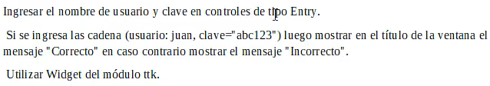

import tkinter as tk  
from tkinter import ttk  
  
class Aplicacion:  
 def __init__(self):  
 self.ventana = tk.Tk()  
  
 self.texto1 = ttk.Label(self.ventana,text="Ingrese nombre de usuario: ")  
 self.texto1.grid(column=0,row=0)  
  
 self.dato1 = tk.StringVar()  
 self.entrada1 = ttk.Entry(self.ventana,width=30,textvariable=self.dato1)  
 self.entrada1.grid(column=1,row=0)  
  
 self.texto2 = ttk.Label(self.ventana,text="Ingrese clave: ")  
 self.texto2.grid(column=0,row=1)  
  
 self.dato2 = tk.StringVar()  
 self.entrada2 = ttk.Entry(self.ventana, width=30, textvariable=self.dato2, show="xd")  
 self.entrada2.grid(column=1,row=1)  
  
 self.boton1 = ttk.Button(self.ventana,text="INGRESAR",command=self.ingresar,width=30)  
 self.boton1.grid(column=1,row=2)  
  
 self.ventana.mainloop()  
 def ingresar(self):  
 if self.dato1.get() == "Juan" and self.dato2.get() == "1234":  
 self.ventana.title("Correcto")  
 else:  
 self.ventana.title("Incorrecto")  
  
aplicacion1 = Aplicacion()

## **Problema 3**

Resolvamos otros problemas ya resueltos empleando el nuevo modulo de Widget propuesto en el módulo tkinter.ttk

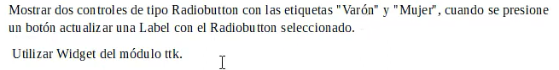

import tkinter as tk  
from tkinter import ttk  
  
class Aplicacion:  
 def __init__(self):  
 self.ventana = tk.Tk()  
  
 self.seleccion1 = tk.IntVar()  
 self.seleccion1.set(2)  
  
 self.radio1 = ttk.Radiobutton(self.ventana,text="Varon",variable=self.seleccion1,value=1)  
 self.radio1.grid(column=0,row=0)  
  
 self.radio2 = ttk.Radiobutton(self.ventana,text="Mujer",variable=self.seleccion1,value=2)  
 self.radio2.grid(column=0,row=1)  
  
 self.boton1 = ttk.Button(self.ventana,text="Mostrar seleccionado",command=self.mostrar_seleccionado)  
 self.boton1.grid(column=0,row=2)  
  
 self.label1=ttk.Label(self.ventana,text="Opcion seleccionada")  
 self.label1.grid(column=0,row=3)  
  
 self.ventana.mainloop()  
 def mostrar_seleccionado(self):  
 if self.seleccion1.get() == 1:  
 self.label1.configure(text="opcion seleccionada: varon")  
 if self.seleccion1.get() ==2:  
 self.label1.configure(text="opcion seleccionada: mujer")  
aplicacion1 = Aplicacion()

## **Problema 4**

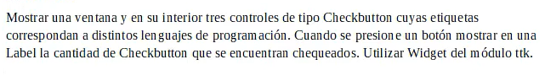

import tkinter as tk  
from tkinter import ttk  
  
class Aplicacion:  
 def __init__(self):  
 self.ventana = tk.Tk()  
  
 self.seleccion1 = tk.IntVar()  
 self.check1 = ttk.Checkbutton(self.ventana,text="Python",variable=self.seleccion1)  
 self.check1.grid(column=0,row=0)  
  
 self.seleccion2 = tk.IntVar()  
 self.check2 = ttk.Checkbutton(self.ventana,text="C++",variable=self.seleccion2)  
 self.check2.grid(column=0,row=1)  
  
 self.seleccion3 = tk.IntVar()  
 self.check3 = ttk.Checkbutton(self.ventana,text="Java",variable=self.seleccion3)  
 self.check3.grid(column=0,row=2)  
  
 self.boton1 = ttk.Button(self.ventana,text="Verificar",command=self.verificar)  
 self.boton1.grid(column=0,row=3)  
  
 self.texto1 = ttk.Label(self.ventana,text="Cantidad:")  
 self.texto1.grid(column=0,row=4)  
  
 self.ventana.mainloop()  
 def verificar(self):  
 cant = 0  
 if self.seleccion1.get() == 1:  
 cant+=1  
 if self.seleccion2.get() == 1:  
 cant+=1  
 if self.seleccion3.get() == 1:  
 cant+=1  
 self.texto1.config(text="Cantidad: " + str(cant))  
aplicacion1 = Aplicacion()

## **Problema 5**

**Acotaciones:**

El modulo ttk no implementa el Widget Listbox, pero podemos mezclar en una aplicación controles visuales de los dos paquetes.



import tkinter as tk  
import sys  
  
class Registros:  
 registros = [{"nombre":"richard","contraseña":"2121"},{"nombre":"juan","contreña":"1212"}]  
  
class Aplicacion2:  
 def __init__(self,NombreUsuario):  
 self.ventana1 = tk.Toplevel()  
 self.ventana1.title(f"Bienvenido: {NombreUsuario}")  
 self.ventana1.geometry("400x400")  
  
 self.texto1 = tk.Label(self.ventana1,text=f"Bienvenido {NombreUsuario}")  
 self.texto1.grid(column=0,row =0)  
  
class Aplicacion:  
 def __init__(self):  
 self.ventana = tk.Tk()  
 self.ventana.title("Interfaz de ususario")  
 self.ventana.resizable(False,False)  
  
 self.interfaz()  
 self.botones()  
 self.ventana.mainloop()  
  
 def interfaz(self):  
 self.nombre = tk.Label(self.ventana,text="Ingrese su nombre: ")  
 self.nombre.grid(column=0,row=0)  
  
 self.dato1 = tk.StringVar()  
 self.entrada1 = tk.Entry(self.ventana,width=30,textvariable=self.dato1)  
 self.entrada1.grid(column=1,row=0)  
  
 self.contraseña =tk.Label(self.ventana,text="Ingrese su contraseña: ")  
 self.contraseña.grid(column=0,row=1)  
  
 self.dato2 = tk.StringVar()  
 self.entrada2 = tk.Entry(self.ventana,width=30,textvariable=self.dato2,show="*")  
 self.entrada2.grid(column=1,row=1)  
  
 def botones(self):  
 self.boton1 = tk.Button(self.ventana,text="Ingresar",width=40,command=self.ingresardef)  
 self.boton1.grid(column=1,row=2)  
  
 def ingresardef(self):  
 for registro in Registros.registros:  
 if registro["nombre"] == self.dato1.get() and registro["contraseña"] == self.dato2.get():  
 aplicacion2 = Aplicacion2(self.dato1.get())  
  
  
aplicacion1 = Aplicacion()

# **ttk: Control Combobox**

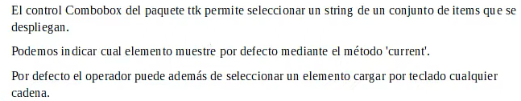

## **Problema 1**



import tkinter as tk  
from tkinter import ttk  
  
class Aplicacion:  
 def __init__(self):  
 self.ventana = tk.Tk()  
  
 self.label1 = ttk.Label(self.ventana,text="Seleccione un dia de la semana")  
 self.label1.grid(column=0,row=0)  
  
 self.opcion = tk.StringVar()  
 diassemana = ("lunes","martes","miercoles","jueves","viernes","sabado","domingo")  
 self.combobox1 = ttk.Combobox(self.ventana,width=10,textvariable=self.opcion,  
 values=diassemana,state="readonly")  
 self.combobox1.current(0)  
 self.combobox1.grid(column=0,row=1)  
 self.boton1 = ttk.Button(self.ventana,text="Recupear",command=self.recuperar)  
 self.boton1.grid(column=0,row=2)  
 self.label2=ttk.Label(self.ventana,text="Dias seleccionado: ")  
 self.label2.grid(column=0,row=3)  
  
 self.ventana.mainloop()  
 def recuperar(self):  
 self.label2.config(text=self.opcion.get())  
aplicacion1 = Aplicacion()

## **Problema 2**



import tkinter as tk  
from tkinter import ttk  
  
class Aplicacion:  
 def __init__(self):  
 self.ventana = tk.Tk()  
  
 self.texto1 = ttk.Label(self.ventana,text="Ingrese nombre")  
 self.texto1.grid(column=0,row=0)  
  
 self.nombre1 = tk.StringVar()  
 self.entrada1 = tk.Entry(self.ventana,width=40,textvariable=self.nombre1)  
 self.entrada1.grid(column=0,row=1)  
  
 self.texto2 = ttk.Label(self.ventana,text="Selecciones pais")  
 self.texto2.grid(column=0,row=2)  
  
 self.pais = tk.StringVar()  
 paises = ("Chile","Argentina","Uruguay","Mexico","Colombia")  
 self.combobox1 = ttk.Combobox(self.ventana,width=10,textvariable=self.pais, values=paises,state="readonly")  
 self.combobox1.grid(column=0,row=3)  
 self.combobox1.current(0)  
  
 self.boton1 = ttk.Button(self.ventana,text="Recuperar",command=self.mostrardatos)  
 self.boton1.grid(column=0,row=4)  
 self.ventana.mainloop()  
 def mostrardatos(self):  
 self.ventana.title("Nombre: " + self.nombre1.get() + "Pais: " + self.combobox1.get())  
  
aplicacion1 = Aplicacion()

# **Tkinter: Control Menu**

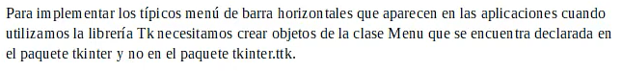

## **Problema1**

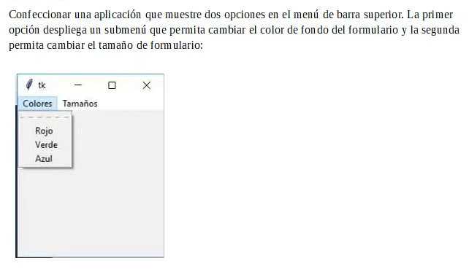

import tkinter as tk  
  
class Aplicacion:  
 def __init__(self):  
 self.ventana = tk.Tk()  
 menubar1 = tk.Menu(self.ventana)  
 self.ventana.config(menu=menubar1)  
 opciones1 = tk.Menu(menubar1)  
 opciones1.add_command(label="Rojo",command=self.fijarrojo)  
 opciones1.add_command(label="Verde", command=self.fijarverde)  
 opciones1.add_command(label="Azul", command=self.fijarazul)  
 menubar1.add_cascade(label="Colores",menu=opciones1)  
  
 opciones2 = tk.Menu(menubar1)  
 opciones2.add_command(label="640x480",command=self.ventanachica)  
 opciones2.add_command(label="1024x800",command=self.ventanagrande)  
 menubar1.add_cascade(label="Tamaños",menu=opciones2)  
 self.ventana.mainloop()  
 def fijarrojo(self):  
 self.ventana.configure(background="red")  
 def fijarverde(self):  
 self.ventana.configure(background="green")  
 def fijarazul(self):  
 self.ventana.configure(background="blue")  
 def ventanachica(self):  
 self.ventana.geometry("640x480")  
 def ventanagrande(self):  
 self.ventana.geometry("1024x800")  
aplicacion1 =Aplicacion()

**Variantes en un menú**

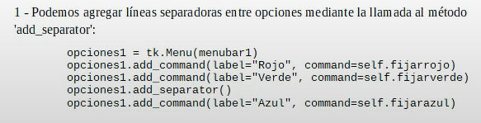

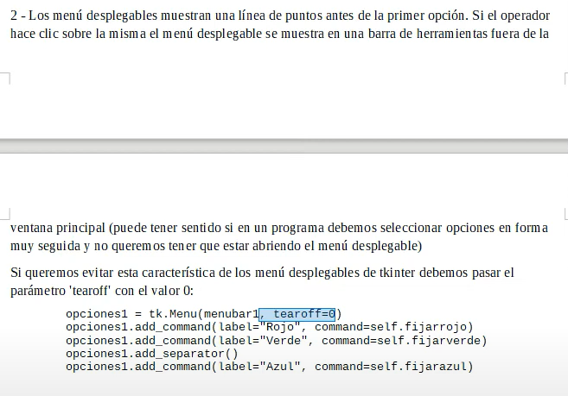

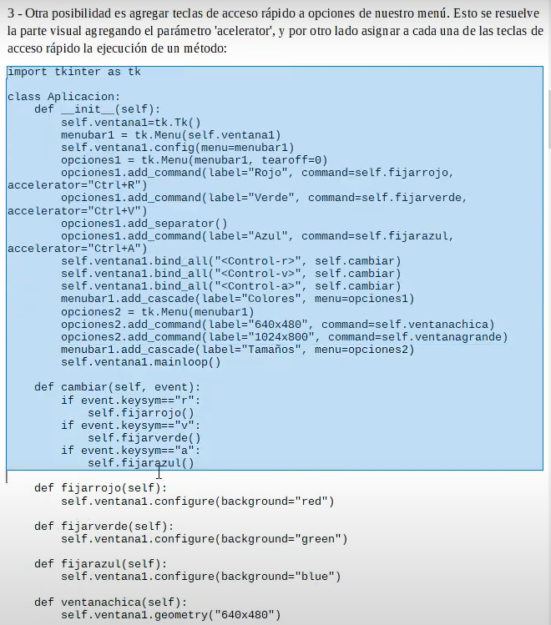

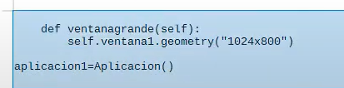



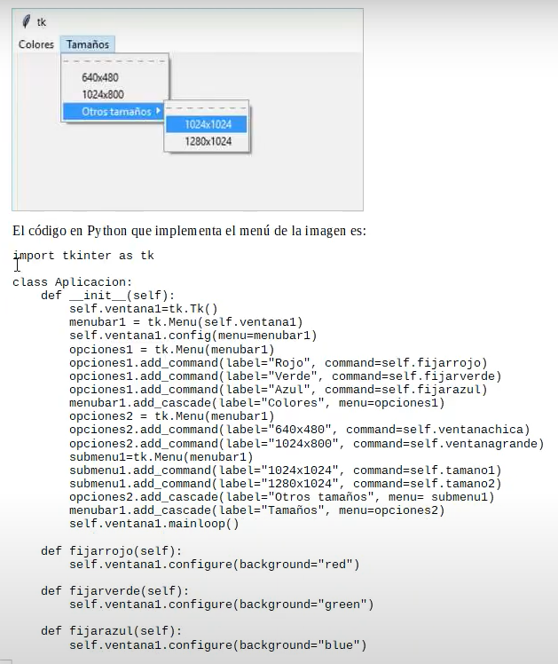

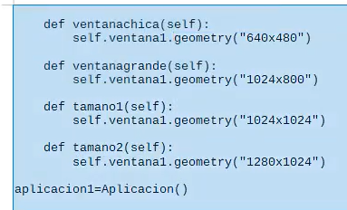

## **Problema2**

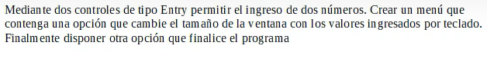

import tkinter as tk  
from tkinter import ttk  
import sys  
class Aplicacion:  
 def __init__(self):  
 self.ventana = tk.Tk()  
 menubar1 = tk.Menu(self.ventana)  
 self.ventana.config(menu = menubar1)  
  
 opciones1 = tk.Menu(menubar1)  
 opciones1.add_command(label="Cambiar dimension de ventana",command=self.fijartamaño)  
 opciones1.add_command(label="Finalizar programa",command=self.finalizar)  
 menubar1.add_cascade(label="Opciones",menu=opciones1)  
  
 self.label1 = ttk.Label(self.ventana,text="Ingrese el ancho de la ventana")  
 self.label1.grid(column=0,row=0)  
  
 self.dato1 = tk.StringVar()  
 self.entrada1 = ttk.Entry(self.ventana,width=10,textvariable=self.dato1)  
 self.entrada1.grid(column=0,row=1)  
  
 self.label2 = ttk.Label(self.ventana,text="Ingrese el alto de la ventana")  
 self.label2.grid(column=0,row=2)  
  
 self.dato2 = tk.StringVar()  
 self.entrada2 = ttk.Entry(self.ventana,width=10,textvariable=self.dato2)  
 self.entrada2.grid(column=0,row=3)  
  
 self.ventana.mainloop()  
 def fijartamaño(self):  
 self.ventana.geometry(self.dato1.get() + "x" +self.dato2.get())  
 def finalizar(self):  
 sys.exit(0)  
aplicacion1 = Aplicacion()

# **Ttk: Controles Notebook y Frame**

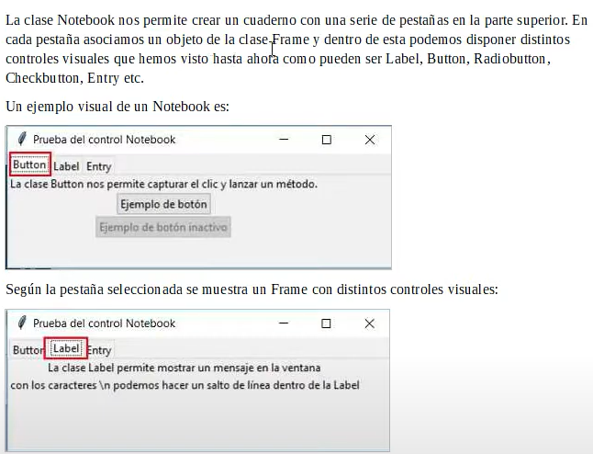

## **Problema1**

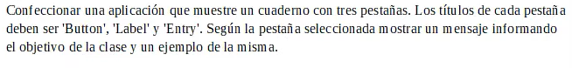

import tkinter as tk  
from tkinter import ttk  
  
class Aplicacion:  
 def __init__(self):  
 self.ventana = tk.Tk()  
 self.ventana.title("Prueba del control Notebook")  
 self.cuaderno1 = ttk.Notebook(self.ventana)  
  
 self.pagina1 = ttk.Frame(self.cuaderno1)  
 self.cuaderno1.add(self.pagina1,text="Button")  
 self.label1 = ttk.Label(self.pagina1,text="La clase button nospermite capturar el click y lanzar un evento")  
 self.label1.grid(column=0,row=0)  
  
 self.boton1 = ttk.Button(self.pagina1,text="Ejemplo de boton")  
 self.boton1.grid(column=0,row=1)  
  
 self.boton2 = ttk.Button(self.pagina1,text="Ejemplo de boton inactivo",state="disabled")  
 self.boton2.grid(column=0,row=2)  
  
 self.pagina2 = ttk.Frame(self.cuaderno1)  
 self.cuaderno1.add(self.pagina2,text="Label")  
 self.label2 = ttk.Label(self.pagina2,text="La clase Label permite mostrar un mensaje")  
 self.label2.grid(column=0,row=0)  
  
 self.label3 = ttk.Label(self.pagina2,text="Con los caracteres no se que poner xd")  
 self.label3.grid(column=0,row=1)  
  
 self.pagina3 = ttk.Frame(self.cuaderno1)  
 self.cuaderno1.add(self.pagina3,text="Entry")  
 self.label4 = ttk.Label(self.pagina3,text="En tkinter el control de entrada de datos por teclado se llama entry")  
 self.label4.grid(column=0,row=0)  
  
 self.entry = ttk.Entry(self.pagina3,width=30)  
 self.entry.grid(column=0,row=1)  
  
 self.cuaderno1.grid(column=0,row=0)  
 self.ventana.mainloop()  
  
aplicacion1 = Aplicacion()

# **Ttk: Control LabelFrame**

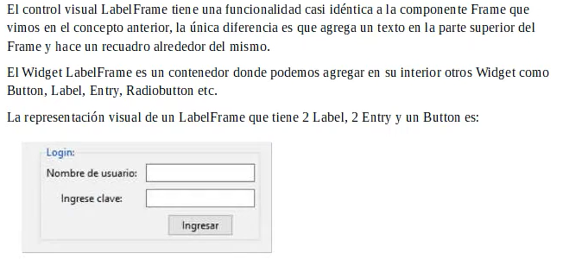

## **Problema1**

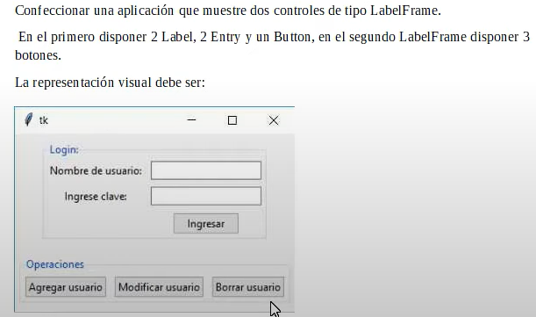

import tkinter as tk  
from tkinter import ttk  
  
class Aplicacion:  
 def __init__(self):  
 self.ventana = tk.Tk()  
 self.labelframe1 = ttk.Labelframe(self.ventana,text="Login")  
 self.labelframe1.grid(column=0,row=0,padx=5,pady =10)  
 self.login()  
 self.labelframe2 = ttk.Labelframe(self.ventana,text="Operaciones")  
 self.labelframe2.grid(column=0,row=1,padx=5,pady=10)  
 self.operaciones()  
 self.ventana.mainloop()  
 def login(self):  
 self.label1 = ttk.Label(self.labelframe1,text="Nombre de Usuario: ")  
 self.label1.grid(column=0,row=0,padx=4,pady=4)  
 self.entry = ttk.Entry(self.labelframe1)  
 self.entry.grid(column=1,row=0,padx=4,pady=4)  
 self.label2 = ttk.Label(self.labelframe1,text="Ingrese clave: ")  
 self.label2.grid(column=0,row=1,padx=4,pady=4)  
 self.entry2 = ttk.Entry(self.labelframe1,show="*")  
 self.entry2.grid(column=1,row=1,padx=4,pady=4)  
 self.boton1 = ttk.Button(self.labelframe1,text="Ingresar")  
 self.boton1.grid(column=1,row=2,padx=4,pady=4)  
 def operaciones(self):  
 self.boton2 = ttk.Button(self.labelframe2,text="Agregar usuario")  
 self.boton2.grid(column=0,row=0,padx=4,pady=4)  
  
 self.boton3 = ttk.Button(self.labelframe2,text="Modificar usuario")  
 self.boton3.grid(column=1,row=0,padx=4,pady=4)  
  
 self.boton4 = ttk.Button(self.labelframe2,text="Borrar Usuario")  
 self.boton4.grid(column=2,row=0,padx=4,pady=4)  
aplicacion1 = Aplicacion()

## **Problema2**

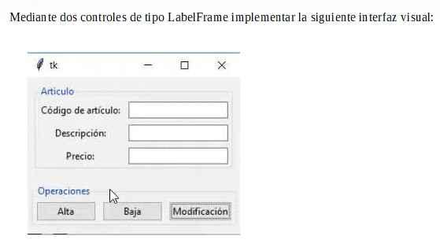

import tkinter as tk  
from tkinter import ttk  
  
class Aplicacion:  
 def __init__(self):  
 self.ventana = tk.Tk()  
 self.labelframe1 = ttk.Labelframe(self.ventana,text="Articulo")  
 self.labelframe1.grid(column=0,row=0,padx=5,pady=10)  
 self.formularioarticulo()  
 self.labelframe2 = ttk.Labelframe(self.ventana,text="Operaciones")  
 self.labelframe2.grid(column=0,row=1,padx=5,pady=10)  
 self.formulariooperaciones()  
 self.ventana.mainloop()  
 def formularioarticulo(self):  
 self.label1 = ttk.Label(self.labelframe1,text="Codigo de articulo: ")  
 self.label1.grid(column=0,row=0,padx=4,pady=4)  
 self.entry1 =ttk.Entry(self.labelframe1)  
 self.entry1.grid(column=1,row=0,padx=4,pady=4)  
 self.label2 = ttk.Label(self.labelframe1, text="Descripcion: ")  
 self.label2.grid(column=0, row=1, padx=4, pady=4)  
 self.entry1 = ttk.Entry(self.labelframe1)  
 self.entry1.grid(column=1, row=1, padx=4, pady=4)  
 self.label3 = ttk.Label(self.labelframe1,text="Precio: ")  
 self.label3.grid(column=0,row=2,padx=4,pady=4)  
 self.entry3=ttk.Entry(self.labelframe1)  
 self.entry3.grid(column=1,row=2,padx=4,pady=4)  
 def formulariooperaciones(self):  
 self.boton1 = ttk.Button(self.labelframe2,text="Alta")  
 self.boton1.grid(column=0,row=0,padx=4,pady=4)  
 self.boton2 = ttk.Button(self.labelframe2, text="Baja")  
 self.boton2.grid(column=1, row=0, padx=4, pady=4)  
 self.boton3 = ttk.Button(self.labelframe2, text="Modificacion")  
 self.boton3.grid(column=2, row=0, padx=4, pady=4)  
aplicacion1 = Aplicacion()

# **Tkinter: Layout Manager (Administrador de Diseño) – pack**

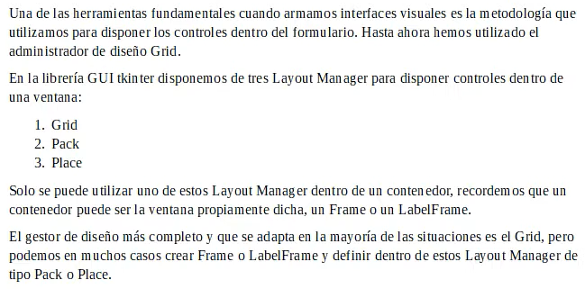

## **Layout Manager: Pack**

Veamos con un ejemplo como se ubican los Widget utilizando Pack

## **Problema1**

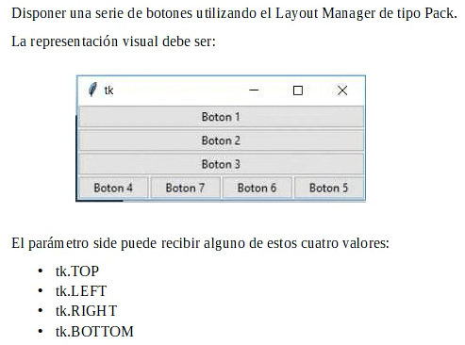

import tkinter as tk  
from tkinter import ttk  
  
class Aplicacion:  
 def __init__(self):  
 self.ventana = tk.Tk()  
 self.labelframe1 = ttk.Labelframe(self.ventana,text="Articulo")  
 self.labelframe1.grid(column=0,row=0,padx=5,pady=10)  
 self.formularioarticulo()  
 self.labelframe2 = ttk.Labelframe(self.ventana,text="Operaciones")  
 self.labelframe2.grid(column=0,row=1,padx=5,pady=10)  
 self.formulariooperaciones()  
 self.ventana.mainloop()  
 def formularioarticulo(self):  
 self.label1 = ttk.Label(self.labelframe1,text="Codigo de articulo: ")  
 self.label1.grid(column=0,row=0,padx=4,pady=4)  
 self.entry1 =ttk.Entry(self.labelframe1)  
 self.entry1.grid(column=1,row=0,padx=4,pady=4)  
 self.label2 = ttk.Label(self.labelframe1, text="Descripcion: ")  
 self.label2.grid(column=0, row=1, padx=4, pady=4)  
 self.entry1 = ttk.Entry(self.labelframe1)  
 self.entry1.grid(column=1, row=1, padx=4, pady=4)  
 self.label3 = ttk.Label(self.labelframe1,text="Precio: ")  
 self.label3.grid(column=0,row=2,padx=4,pady=4)  
 self.entry3=ttk.Entry(self.labelframe1)  
 self.entry3.grid(column=1,row=2,padx=4,pady=4)  
 def formulariooperaciones(self):  
 self.boton1 = ttk.Button(self.labelframe2,text="Alta")  
 self.boton1.grid(column=0,row=0,padx=4,pady=4)  
 self.boton2 = ttk.Button(self.labelframe2, text="Baja")  
 self.boton2.grid(column=1, row=0, padx=4, pady=4)  
 self.boton3 = ttk.Button(self.labelframe2, text="Modificacion")  
 self.boton3.grid(column=2, row=0, padx=4, pady=4)  
aplicacion1 = Aplicacion()

# **Tkinter: Layout Manager (Administrador de Diseño) – grid**

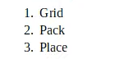

## **Layout Manager: Grid**

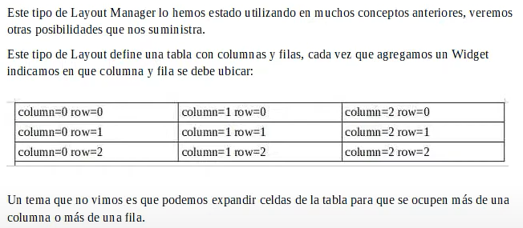

## **Problema1**

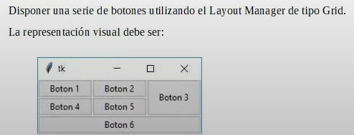

import tkinter as tk  
from tkinter import ttk  
class Aplicacion:  
 def __init__(self):  
 self.ventana = tk.Tk()  
 self.boton1 = ttk.Button(self.ventana,text="Boton 1")  
 self.boton1.grid(column=0,row=0)  
  
 self.boton2 = ttk.Button(self.ventana,text="Boton 2")  
 self.boton2.grid(column=1,row=0)  
  
 self.boton3 = ttk.Button(self.ventana,text="Boton 3")  
 self.boton3.grid(column=2,row=0,rowspan=2,sticky = "ns")  
 self.boton4 = ttk.Button(self.ventana,text="Boton 4")  
 self.boton4.grid(column=0,row=1)  
 self.boton5 = ttk.Button(self.ventana,text="Boton 5")  
 self.boton5.grid(column = 1,row=1)  
 self.boton6 = ttk.Button(self.ventana,text="Boton 6")  
 self.boton6.grid(column=0,row=2,columnspan=3,sticky="we")  
  
 self.ventana.mainloop()  
  
aplicacion1 = Aplicacion()

# **Tkinter: Layout Manager (Administrador de Diseño) – Place**

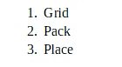

## **Layout Manager: Place**

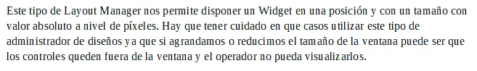

## **Problema1**

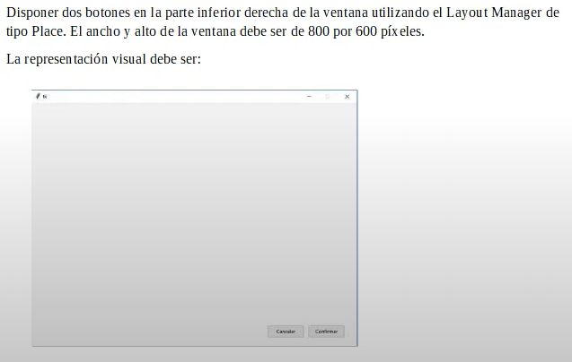

import tkinter as tk  
from tkinter import ttk  
class Aplicacion:  
 def __init__(self):  
 self.ventana = tk.Tk()  
 self.ventana.geometry("800x600")  
 self.ventana.resizable(0,0)  
  
 self.boton1 = ttk.Button(self.ventana,text="Confirmar")  
 self.boton1.place(x=680,y=550,width =90, height = 30)  
  
 self.boton2 = ttk.Button(self.ventana,text="Cancelar")  
 self.boton2.place(x=550,y=550,width = 90, height=30)  
  
 self.ventana.mainloop()  
aplicacion1 = Aplicacion()

# **Tkinter: Messagebox: ventanas de mensajes**

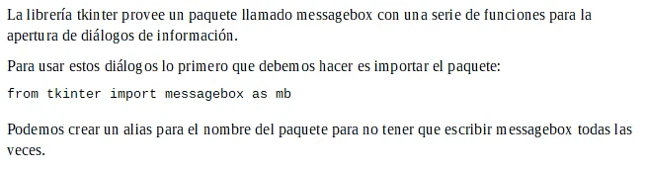

## **Problema1**

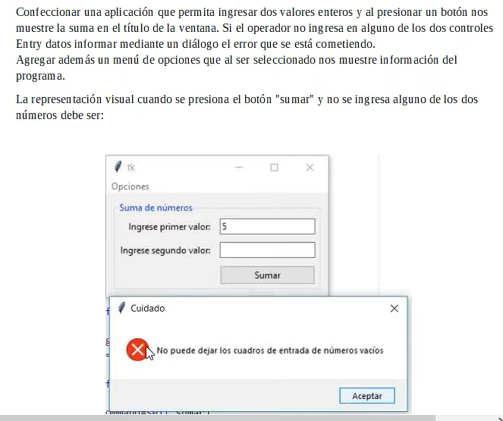

import tkinter as tk  
from tkinter import ttk  
from tkinter import messagebox as mb  
class Aplicacion:  
 def __init__(self):  
 self.ventana = tk.Tk()  
 self.labelframe1 = ttk.Labelframe(self.ventana,text="Suma de numeros")  
 self.labelframe1.grid(column=0,row=0,padx=10,pady=10)  
 self.agregar_componentes()  
 self.agregar_menu()  
 self.ventana.mainloop()  
 def agregar_componentes(self):  
 self.label1 = ttk.Label(self.labelframe1,text="Ingrese primer valor: ")  
 self.label1.grid(column=0,row=0,padx=5,pady=5,sticky="e")  
 self.dato1 = tk.StringVar()  
 self.entry1 = ttk.Entry(self.labelframe1,textvariable=self.dato1)  
 self.entry1.grid(column=1,row=0,padx=5,pady=5)  
 self.label2 = ttk.Label(self.labelframe1,text="Ingrese segundo valor: ")  
 self.label2.grid(column=0,row=1,padx=5,pady=5)  
 self.dato2 = tk.StringVar()  
 self.entry2 = ttk.Entry(self.labelframe1,textvariable=self.dato2)  
 self.entry2.grid(column=1,row=1,padx=5,pady=5)  
 self.boton1 = ttk.Button(self.labelframe1,text="Sumar",command=self.sumar)  
 self.boton1.grid(column=1,row=2,padx=5,pady=5,sticky="we")  
 def agregar_menu(self):  
 self.menubar1=tk.Menu(self.ventana)  
 self.ventana.config(menu=self.menubar1)  
 self.opciones1 = tk.Menu(self.menubar1,tearoff=0)  
 self.opciones1.add_command(label="Acerca de...",command=self.acerca)  
 self.menubar1.add_cascade(label="Opciones",menu=self.opciones1)  
 def sumar(self):  
 if self.dato1.get() =="" or self.dato2.get()=="":  
 mb.showerror("Cuidado","No se puede dejar los cuadros de entrada de numeros vacios")  
 else:  
 suma = int(self.dato1.get()) + int(self.dato2.get())  
 self.ventana.title("La suma es "+str(suma))  
 def acerca(self):  
 mb.showinfo("Informacion","Este programa fue desarrollado para el aprendizaje de python y tkinter")  
aplicacion1 = Aplicacion()

## **Diálogos para confirmar o rechazar**

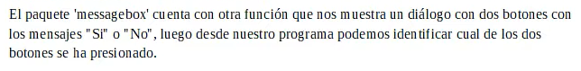

## **Problema2**

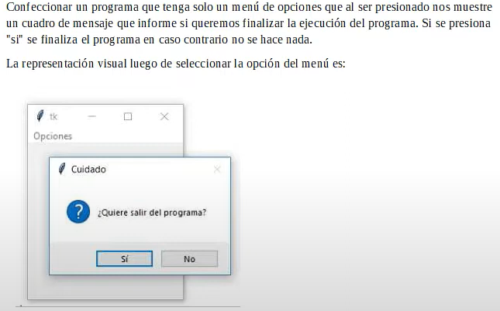

import tkinter as tk  
from tkinter import messagebox as mb  
import sys  
class Aplicacion:  
 def __init__(self):  
 self.ventana1 = tk.Tk()  
 self.agregar_menu()  
 self.ventana1.mainloop()  
 def agregar_menu(self):  
 self.menubar1 = tk.Menu(self.ventana1)  
 self.ventana1.config(menu=self.menubar1)  
 self.opciones1 = tk.Menu(self.menubar1)  
 self.opciones1.add_command(label="Salir",command=self.salir)  
 self.menubar1.add_cascade(label="Opciones",menu=self.opciones1)  
 def salir(self):  
 respuesta = mb.askyesno("Cuidado","Quieres salir del programa?")  
 if respuesta == True:  
 sys.exit(0)  
aplicacion1 = Aplicacion()

# **Tkinter: Ventanas de diálogos**

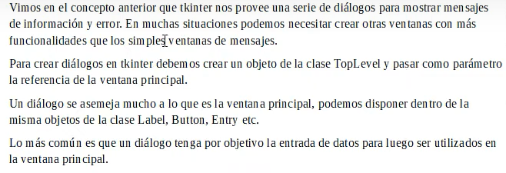

## **Problema1**

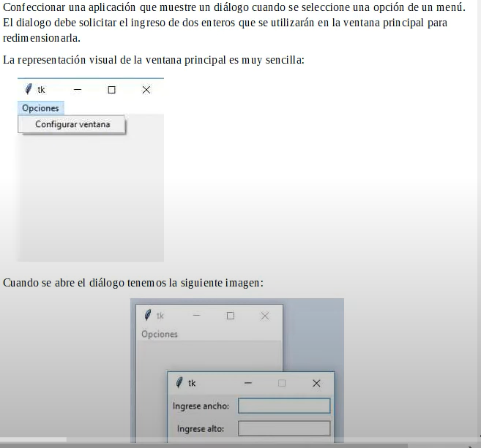

import tkinter as tk  
from tkinter import ttk  
  
class Aplicacion:  
 def __init__(self):  
 self.ventana1 = tk.Tk()  
 self.agregar_menu()  
 self.ventana1.mainloop()  
 def agregar_menu(self):  
 self.menubar1 = tk.Menu(self.ventana1)  
 self.ventana1.config(menu=self.menubar1)  
 self.opciones1 = tk.Menu(self.menubar1)  
 self.opciones1.add_command(label="Configurar ventana",command=self.configurar)  
 self.menubar1.add_cascade(label="Opciones",menu=self.opciones1)  
 def configurar(self):  
 dialogo1 = DialogoTamaño(self.ventana1)  
 s = dialogo1.mostrar()  
 self.ventana1.geometry(s[0] + "x" + s[1])  
class DialogoTamaño:  
 def __init__(self,ventanaprincipal):  
 self.dialogo =tk.Toplevel(ventanaprincipal)  
 self.label1 = ttk.Label(self.dialogo,text="Ingrese ancho")  
 self.label1.grid(column=0,row=0,padx=5,pady=5)  
 self.dato1 = tk.StringVar()  
 self.entry1 = ttk.Entry(self.dialogo,textvariable=self.dato1)  
 self.entry1.grid(column=1,row=0,padx=5,pady=5)  
 self.entry1.focus()  
 self.label2 = ttk.Label(self.dialogo,text="Ingrese alto: ")  
 self.label2.grid(column=0,row=1,padx=5,pady=5)  
 self.dato2 = tk.StringVar()  
 self.entry2 = ttk.Entry(self.dialogo,textvariable=self.dato2)  
 self.entry2.grid(column=1,row=1,padx=5,pady=5)  
 self.boton1 = ttk.Button(self.dialogo,text="Confirmar",command=self.confirmar)  
 self.boton1.grid(column=1,row=2,padx=5,pady=5)  
 self.dialogo.protocol("WM_DELETE_WINDOW",self.confirmar)  
 self.dialogo.resizable(0,0)  
 self.dialogo.grab_set()  
 def mostrar(self):  
 self.dialogo.wait_window()  
 return (self.dato1.get(),self.dato2.get())  
 def confirmar(self):  
 self.dialogo.destroy()  
aplicacion1 = Aplicacion()